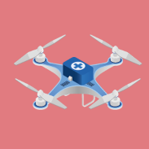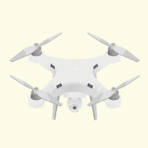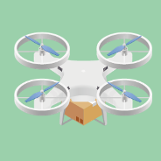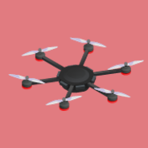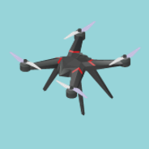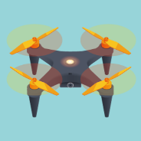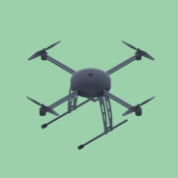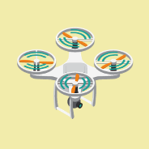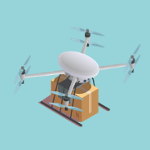

**2022無人機扎根教育一日基礎營隊學習單**

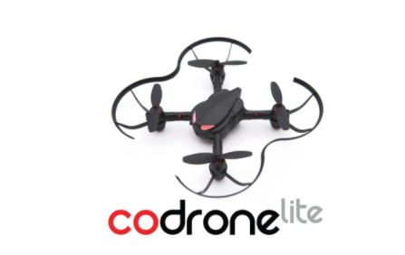★( ) 國小

★第( )小組成員姓名：

**認識無人機操控方式**

1.寫下鍵盤按鍵與無人機飛行姿勢之對應情形：

|  |  |  |  |  |  |  |  |  |
| --- | --- | --- | --- | --- | --- | --- | --- | --- |
| **鍵盤按鍵** | **英文描述** | **飛行姿勢** | **鍵盤按鍵** | **英文描述** | **飛行姿勢** | **鍵盤按鍵** | **英文描述** | **飛行姿勢** |
| **W** |  |  | **↑** |  |  | **Shift鍵** |  |  |
| **S** |  |  | **↓** |  |  | **空白鍵** |  |  |
| **A** |  |  | **←** |  |  |  |  |  |
| **D** |  |  | **→** |  |  |  |  |  |

2.寫下無人機飛行姿勢與對應平衡球的位置：

|  |  |  |  |  |  |  |  |
| --- | --- | --- | --- | --- | --- | --- | --- |
| **飛行姿勢** | 平衡球位置 | **飛行姿勢** | 平衡球位置 | **飛行姿勢** | 平衡球位置 | **飛行姿勢** | 平衡球位置 |
|  |  |  |  |  |  |  |  |
|  |  |  |  |
|  |  |  |  |  |

**無人機控制競賽**

1.小小領航員 我們的飛行姿勢密碼(50字內)

|  |  |  |  |
| --- | --- | --- | --- |
| **鍵盤按鍵** | **飛行姿勢代號** | **鍵盤按鍵** | **飛行姿勢代號** |
| **W** |  | **↑** |  |
| **S** |  | **↓** |  |
| **A** |  | **←** |  |
| **D** |  | **→** |  |

★優勝小組贏家策略(50字內)

2.飛行救災英雄 ★我們的贏家策略(50字內)

★優勝小組贏家策略(50字內)

3.比賽後檢討(以後我們可以怎麼做)